**Introducción**

En este documento se mostrara el modelo Use-Case como aparecerá en el inicio. Principales actores y casos de uso identificados.

**2 Visión general**

El sistema Melida es un sistema de ventas para agilisar procesos.El objetivo del sistema es automatizar procesos para una mejor atencion al cliente, reduciendo el tiempo. Ya que al inico los procesos son realizados manualmente y nos e controla correctamente el flujo de entrada y salida de productos

El sistema Medila estara realizada para uso web.

**3 Diagrama Use-Case**

La siguiente figura muestra el diagrama de casos de uso de Melida Botic

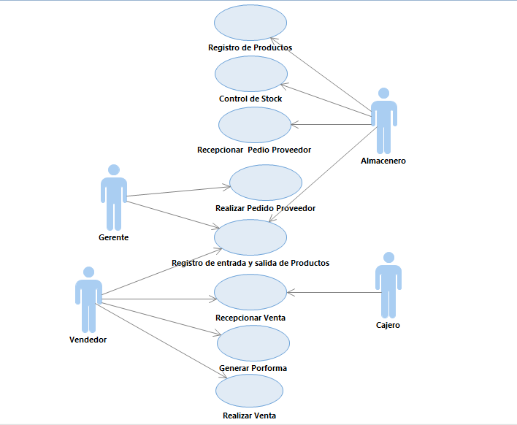

**4 Actores**

## [Gerente]

El Gerente es el representante de la empresa y el encargado interactuar con los proveedores, enviar hojas de pedido de productos requeridos como también es el que realizara una devolución en el caso que encontremos algún producto en mal estado así como anular un comprobante de pago cuando sea necesario.

## [Vendedor]

El vendedor será el encargado de interactuar con el cliente realizando proformas como también registrando a los clientes, realizar ventas.

## [Almacenero]

El almacenero es el encargado de control de almacen , registrar productos traidos por proveedor.

## [Cajero]

El cajero es el encargado de realizar el comporbante de pago y participante en el proceso de Recepcion de Venta.

**5 Casos de uso**

**VENTAS**

## [Registrar Venta]

Descripción

Este caso de uso será el encargado de describir el proceso de una venta.

## [Resepcionar Venta]

Descripción

Este caso de uso será el encargado describir el proseso de recepcion de la venta por parte del cliente .

## [Generar Proforma]

Descripcion

Este caso de uso será el encargado describir el proseso de generar una proforma solicitada por el cliente.

**GERENCIA**

## [Realizar Pedido Proveedor]

**Descripcion:**

El caso de uso describe el proceso de realizar pedido de productos faltantes al proveedor una ves que almacen le reporta el estado de los productos.

## [Registro de Entradas y Salidas de Productos]

**Descripción:**

El caso de uso describe el proceso de generar un reporte de productos entrantes y salientes de la empresas en conjunto con ventas y almacen.

**ALMACEN**

## [Control de Stock]

Descripción

Este caso de uso se describe le proceso de control de almacen en el que se revisa el estado del stock y se genrera reporte de estsods del producto para posteriormente realizar un hoja de pedido.

## [Registro de Producto Nuevos]

Descripción

Este caso de uso describe de proceso de registro de productos nuevo traidos por el porveedor.

## [Recepcion de Pedido Proveedor]

**Descripcion**

El caso de uso describe el proceso de recepcion de pedido de productos traidos por el proveedor.